Table of Contents
1 Resistencias en circuitos de CA 1
2 Condensadores en circuitos de CA 3
3 Inductores en circuitos de CA 5
4 Impedancia 7
5 Conexión en serie de R y L 8
6 Factor de potencia en circuitos con resistencias y reactancias 11
7 Potencia activa, reactiva y aparente 14
8 Factor de potencia 21
8.1 Corrección del factor de potencia 22
9 Ejercicios 29
10 Soluciones 32

Resistencias en circuitos de CA

En corriente alterna, la resistencia se comporta de manera similar a la corriente continua.
La resistencia ofrece una oposición constante al flujo de la corriente, independientemente
de la frecuencia.

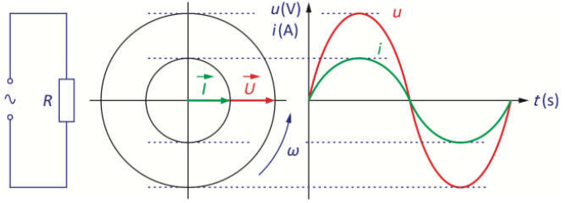

La resistencia se puede calcular aplicando la Ley de Ohm, utilizando números complejos.
La resistencia es un valor real positivo.
El gráfico indica las ondas de tensión, intensidad y potencia para el siguiente circuito.
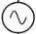

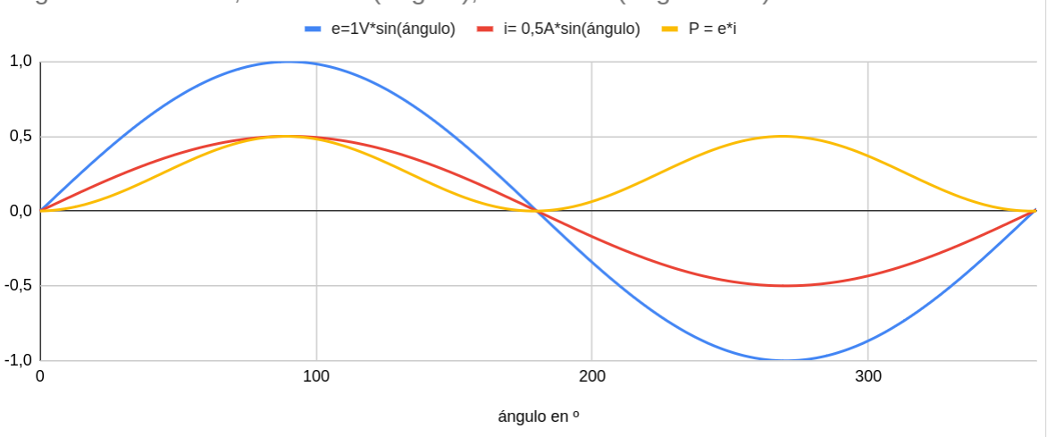

Si se calcula la potencia, multiplicando tensión e intensidad, el resultado es siempre positivo. La resistencia disipa la energía eléctrica, transformándola en calor. Esta potencia se llama potencia activa.

Condensadores en circuitos de CA
El condensador en corriente alterna causa una oposición a la corriente llamada reactancia capacitiva. La reactancia capacitiva depende de la frecuencia y la capacidad del condensador.

frecuencia en Hz
capacidad en F
reactancia capacitiva en
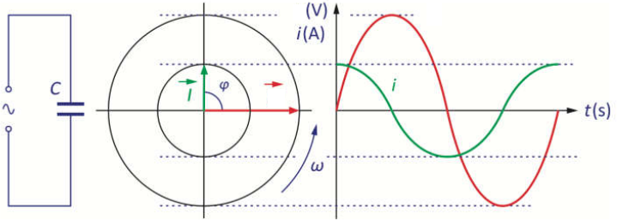
E
e
e

La reactancia capacitiva también se puede calcular aplicando la Ley de Ohm, utilizando números complejos que consideran el desfase que se produce entre tensión e intensidad.
La reactancia capacitiva es un valor imaginario negativo.
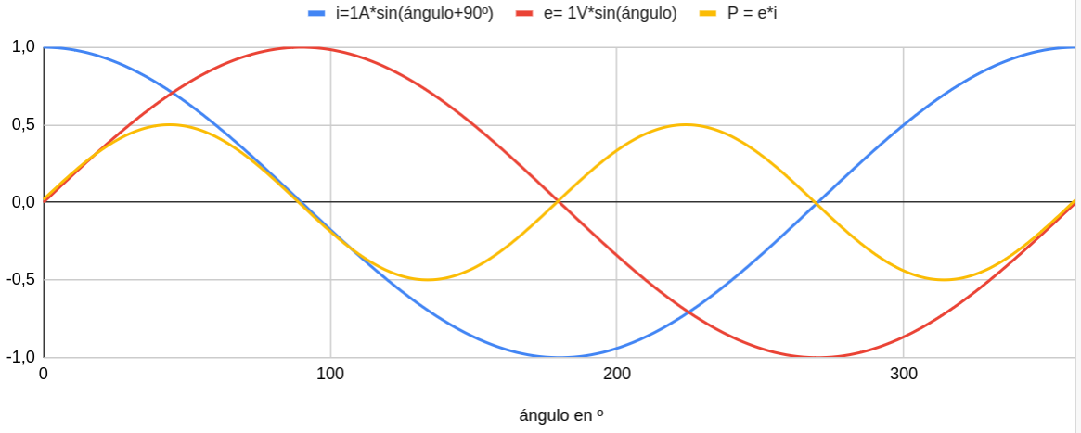

La potencia en un condensador, adquiere valores positivos y negativos. Los valores de potencia positivos corresponden al condensador comportándose como una carga que consume energía, necesaria para crear un campo eléctrico. Esto ocurre siempre que la polaridad de tensión e intensidad son iguales.
Los valores de potencia negativa corresponden al condensador comportándose como un generador, que devuelve a la fuente de alimentación la energía recibida, al transformarse el campo eléctrico en energía eléctrica. Esto ocurre siempre que la polaridad de tensión e intensidad son distintos.
La reactancia de un condensador no disipa energía, a diferencia de la resistencia, que disipa energía en forma de calor.
La potencia medida en un condensador ideal se llama potencia reactiva capacitiva.

Ejercicio 2-1
- Calcula la reactancia capacitiva de un condensador de 68 μF, sabiendo que está conectada a una red de onda senoidal de 50 Hz.
- ¿Cuál es la reactancia si se aumenta la frecuencia a 100 Hz o se reduce a 25 Hz?

Inductores en circuitos de CA
Un inductor por el que circula CA, también causa oposición a la corriente. Esta oposición se denomina reactancia inductivay depende de la frecuencia de la corriente y de la inductancia.

frecuencia en Hz
inductancia en H
reactancia inductiva en

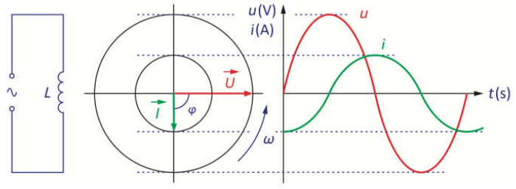
La reactancia inductiva también se puede calcular aplicando la Ley de Ohm, utilizando números complejos que consideran el desfase que se produce entre tensión e intensidad.
La reactancia inductiva es un valor imaginario positivo.

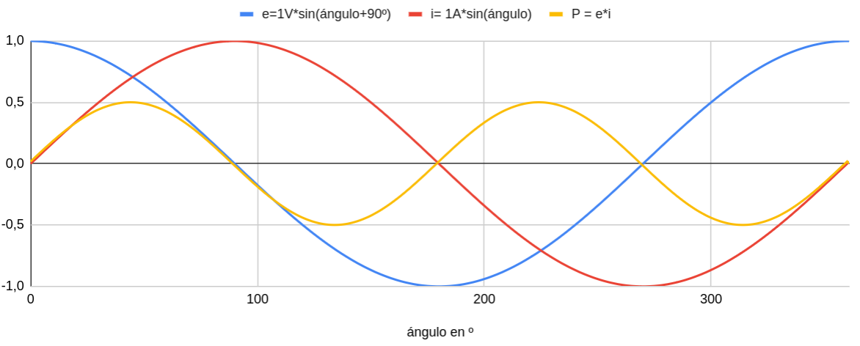

La potencia en un inductor, adquiere valores positivos y negativos. Los valores de potencia positivos corresponden al inductor comportándose como una carga que consume energía, necesaria para crear un campo magnético. Esto ocurre siempre que la polaridad de tensión e intensidad son iguales.
Los valores de potencia negativa corresponden al inductor comportándose como un generador, que devuelve a la fuente de alimentación la energía recibida, al transformarse el campo magnético en energía eléctrica. Esto ocurre siempre que la polaridad de tensión e intensidad son distintas.
La reactancia de un inductor no disipa energía, a diferencia de la resistencia, que disipa energía en forma de calor.
La potencia medida en un inductor ideal, en el que se desprecia la resistencia del hilo conductor que forma la bobina, se llama potencia reactiva inductiva.

Ejercicio 3-1
- Calcula la reactancia inductiva de una bobina cuyo coeficiente de autoinducción es de 20 mH, sabiendo que está conectada a una red de onda senoidal de 100 Hz.
- ¿Cuál es la reactancia si se aumenta la frecuencia a 200 Hz?

Impedancia

En los circuitos de CA se combinan los efectos de resistencias, inductores y condensadores. Para indicar la oposición de estos componentes a la corriente, se utiliza la impedancia.
La Ley de Ohm en CA es, pudiendo estar desfasadas tensión e intensidad, por lo que es necesario utilizar números complejos para realizar los cálculos.
La impedancia Z tiene una componente real, que corresponde a la resistenciay una componente imaginaria, que corresponde a la reactancia X.

Las leyes de Kirchhoff se aplican igual que en tensión continua, utilizando para los valores de tensión, intensidad e impedancia números complejos.
Ley de la corriente de Kirchhof (LCK):
La suma de las corrientes en un nudo es cero.
Ley de la tensión de Kirchhoff (LTK):
La suma de las tensiones en una malla es cero.

Conexión en serie de R y L
En el siguiente circuito están conectados en serie una resistencia y un inductor.
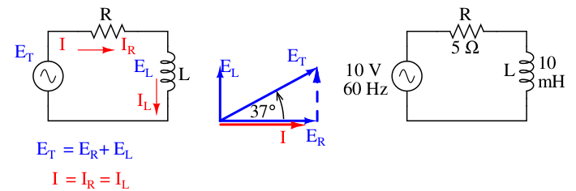

La resistencia de 5 Ω es independiente de la frecuencia de la CA, mientras que el inductor ofrecerá de reactancia a la corriente de 60 Hz.
En la conexión en serie, la impedancia total se calcula sumando las impedancias de los componentes.

El triángulo de impedancias es la representación de , y en el sistema de coordenadas (escala de 1 Ω = 1 cm).

La intensidad total se calcula con la Ley de Ohm. La tensión de la fuente de alimentación se toma como referencia, por tanto su ángulo es 0º.

La corriente del circuito está desfasada -37º respecto a la tensión de la fuente de alimentación.
Al tratarse de una conexión en serie, la intensidad total circula por y por .

Conociendo , se calculan y.
→
→
La suma de las tensiones más, dan la tensión total (LTK).

El triángulo de tensiones es la representación de , y en el sistema de coordenadas (escala de 2 V = 1 cm).

Los triángulos de impedancias y tensiones son semejantes. En el triángulo de tensiones resulta de multiplicar las impedancias por . Esto hace que el triángulo de tensiones quede girado -37º respecto al de impedancias, pero sus proporciones sean iguales.

Ejercicio 5-1
Calcula el triángulo de impedancias para un circuito serie con una resistencia de 3 Ω,un condensador de 1000 μF y una bobina de 50 mH, sabiendo que está conectada a una red de onda senoidal de 25 Hz.

Ejercicio 5-2
En un circuito en serie están conectadas las impedancias y . Clacula el valor del módulo y argumento (ángulo) de la impedancia total.

Ejercicio 5-3
- Calcula las tensiones para una impedancia, conectada a una tensión de 230 V y 50 Hz.
- Dibuja el esquema del circuito como conexión en serie.
- Indica si se trata de una reactancia capacitiva o inductiva y calcula el valor del componente.
- Representa el triángulo de tensiones en forma de diagrama vectorial (escala 20 V = 1 cm).

Factor de potencia en circuitos con resistencias y reactancias

En el siguiente circuito monofásico de CA, una fuente de alimentación de 120 V y 60 Hz alimenta una carga resistiva.
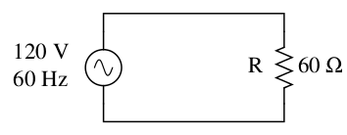

En este ejemplo, la corriente efectiva (RMS) en la carga sería de 2 amperios. La potencia disipada en la carga sería de 240 vatios. Como esta carga es puramente resistiva (sin reactancia), la corriente
está en fase con la tensión.

En el siguiente circuito monofásico de CA, una fuente de alimentación de 120 V y 60 Hz alimenta una carga inductiva.
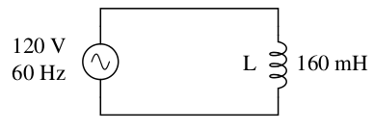

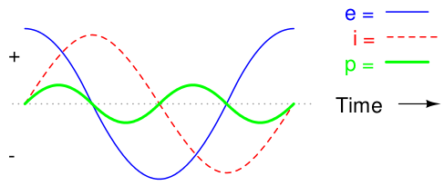

La potencia alterna por igual entre ciclos de positivo y negativo. Esto significa que la energía se absorbe y se devuelve alternativamente a la fuente. Si la fuente fuera un generador mecánico, no se necesitaría energía mecánica para hacer girar el eje, porque la carga no transforma energía. El eje del generador sería fácil de girar, y el inductor no se calentaría como lo haría una resistencia.
En el siguiente circuito monofásico de CA, una fuente de alimentación de 120 V y 60 Hz alimenta cargas resistiva e inductiva conectadas en serie.
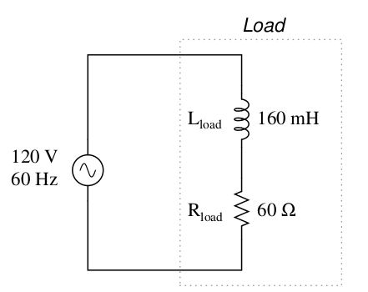

→
→
La corriente en el circuito es.

Un voltímetro conectado a la fuente de alimentación indicaría el valor efectivo (RMS) de 120 V, un amperímetro indicaría la intensidad efectiva (RMS) de 1,41 A.
Los componentes reactivos, en el caso de este ejemplo el inductor, no disipan potencia, ya que absorben y devuelven energía por igual al resto del circuito. El único componente que disipar energía es la resistencia.
Como en cualquier circuito reactivo, la potencia alterna entre valores instantáneos positivos y negativos a lo largo del tiempo. En un circuito puramente reactivo la alternancia entre potencia positiva y negativa se reparte por igual, con lo que la potencia neta disipada es cero. Sin embargo, en circuitos con resistencia y reactancia mixtas como este, la onda de la potencia alterna entre valores positivos y negativos, pero la parte positiva supera la negativa. En otras palabras, la carga combinada inductiva/resistiva consume más potencia de la que devuelve a la fuente.

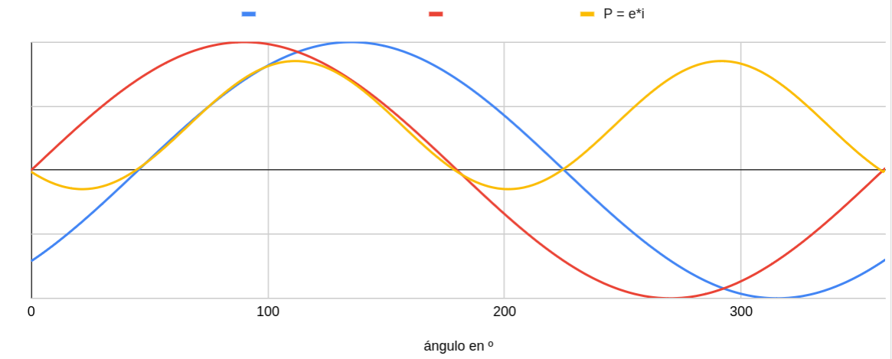

Potencia activa, reactiva y aparente
Las cargas reactivas, como inductores y condensadores, no disipan potencia, aunque caiga tensión y circule corriente por ellas. Esta potencia se denomina reactiva y se mide en Volt-Amperios-Reactivos (VAR), en lugar de vatios. El símbolo para designar la potencia reactiva es la letra Q mayúscula.
La potencia disipada en un circuito se denomina potencia activa, útil o real, y se mide en vatios. El símbolo para designar la potencia útil es la letra P mayúscula.
La combinación de la potencia reactiva y activa se denomina potencia aparente y es el producto de la tensión y la corriente de un circuito, sin referencia al ángulo de fase. La potencia aparente se mide en la unidad de voltios-amperios (VA) y se simboliza con la letra mayúscula S.
Las equaciones para calcular los diferetes tipos de potencia son las siguientes.

→
→
→
Para el cálculo de las potencias se utilizan valores escalares, los módulos de los vectores en representación polar.

Circuito con carga puramente resistiva.
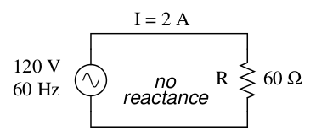

Circuito con carga puramente reactiva.
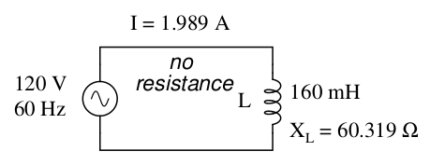

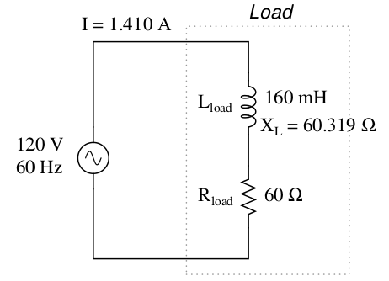
Circuito con carga resistiva y reactiva (ver pág. 12).

Estos tres tipos de potencia, activa, reactiva y aparente, se relacionan entre sí de formando el triángulo de potencias. Conociendo los valores de dos lados, o de un lado y un ángulo, se pueden calcular los valores desconocidos del triángulo.

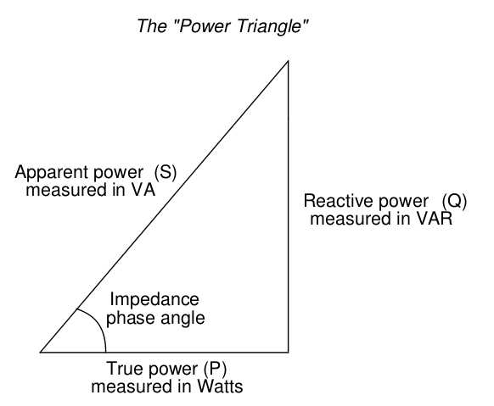
ángulo
Potencia aparente
Potencia activa
Potencia reactiva
inductiva +
capacitiva -

Ejercicio 7-1
Completa las tablas para el siguiente circuito e indica el valor de las potencias útil, reactiva y aparente.
- Representa gráficamente tensiones i corrientes (escalas 20 V = 1 cm y 1 A = 1 cm).
- Representa gráficamente las potencias (escala 100 W = 100 VAR = 100 VA = 1 cm ).
- Indica el ángulo entre P y S.
- Representa gráficamente las impedancias (10 Ω = 1 cm).
E = 220 V
50 Hz
R = 60 Ω
I
E_{R}

 | R | L | C | Total
E |  |  |  |  | V
I |  |  |  |  | A
Z |  |  |  |  | Ω

 | R | X_{L} | X_{C} | Z
P en W
Q en VAR
S en VA

Ejercicio 7-2
Completa la tabla para el siguiente circuito e indica el valor de las potencias útil, reactiva y aparente.
- Representa gráficamente tensiones i corrientes (escalas 20 V = 1 cm y 1 A = 1 cm)..
- Representa gráficamente las potencias (escala 100 W = 100 VAR = 100 VA = 1 cm ).
- Indica el ángulo entre P y S.
- Representa gráficamente las impedancias (10 Ω = 1 cm).
E = 220 V
50 Hz
L = 191 mH
I
E_{L}

 | R | L | C | Total
E |  |  |  |  | V
I |  |  |  |  | A
Z |  |  |  |  | Ω

 | R | X_{L} | X_{C} | Z
P en W
Q en VAR
S en VA

Ejercicio 7-3
Completa la tabla para el siguiente circuito e indica el valor de las potencias útil, reactiva y aparente.
- Representa gráficamente tensiones i corrientes (escalas 20 V = 1 cm y 0,1 A = 1 cm).
- Representa gráficamente las potencias (escala 30 W = 30 VAR = 30 VA = 1 cm ).
- Indica el ángulo entre P y S.
- Representa gráficamente las impedancias (20 Ω = 1 cm).
E = 220 V
50 Hz
L = 191 mH
I
E_{L}
R = 300 Ω
E_{R}

 | R | L | C | Total
E |  |  |  |  | V
I |  |  |  |  | A
Z |  |  |  |  | Ω

 | R | X_{L} | X_{C} | Z
P en W
Q en VAR
S en VA

Ejercicio 7-4
Completa la tabla para el siguiente circuito e indica el valor de las potencias útil, reactiva y aparente.
- Representa gráficamente tensiones i corrientes.
- Representa gráficamente las potencias.
- Representa gráficamente las impedancias.
- Indica el ángulo entre P y S.
E = 220 V
50 Hz
L = 191 mH
I
E_{L}
R = 10 Ω
E_{R}

 | R | L | C | Total
E |  |  |  |  | V
I |  |  |  |  | A
Z |  |  |  |  | Ω

 | R | X_{L} | X_{C} | Z
P en W
Q en VAR
S en VA

Factor de potencia
El ángulo del "triángulo de potencia" indica gráficamente la relación entre la cantidad de potencia activa (disipada) y la cantidad de potencia reactiva (absorbida/retornada).
La potencia reactiva inductiva se define positiva, de forma que su signo coincide con el de la reactancia inductiva. La potencia reactiva capacitiva se define negativa, coincidiendo en signo con la reactancia capacitiva.
El factor de potencia se calcula dividiendo la potencia activa entre la aparente.
Debido a que las potencias activa y reactiva son los catetos de un triángulo rectángulo, cuya hipotenusa es la potencia aparente, el factor de potencia es igual al coseno de ese ángulo de fase.
Utilizando los valores del último circuito de ejemplo (pág. 15) se calcula el factor de potencia.

→
El factor de potencia es un valor sin unidad.
Para el circuito puramente resistivo, el factor de potencia es 1, porque la potencia reactiva es igual a cero. En este caso, el triángulo de potencias sería una línea horizontal, porque el lado de la potencia reactiva tendría longitud cero.
Para el circuito puramente inductivo, el factor de potencia es cero, porque la potencia activa es igual a cero. En este caso, el triángulo de potencia sería una línea vertical señalando hacia arriba.
Lo mismo ocurre en un circuito puramente capacitivo. Si no hay componentes resistivos en el circuito, la potencia activa es cero. El triángulo de potencia para un circuito puramente capacitivo sería una línea vertical señalando hacia abajo.
El factor de potencia puede ser un aspecto importante a tener en cuenta en un circuito de CA, porque cualquier factor de potencia inferior a 1 significa que el cableado del circuito tiene que transportar más corriente de la que sería necesaria sin reactancia en el circuito. Si en el ejemplo de la página 12, la carga hubiera sido puramente resistiva, habría podido suministrar
, en lugar de
Un factor de potencia bajo hace que el sistema de suministro de energía sea ineficiente.

Corrección del factor de potencia
El factor de potencia puede corregirse. Para anular los efectos de la reactancia inductiva, se añade otra carga de potencia reactiva capacitiva al circuito. Al añadir un condensador en paralelo como carga adicional, se aumenta el factor de potencia. El efecto de las dos reactancias opuestas en paralelo es igualar la impedancia total del circuito a su resistencia total.
Sabiendo que la potencia reactiva es de 118,2 VAR (inductiva), hay que calcular la capacidad del condensador para producir la misma cantidad de potencia reactiva (capacitiva). El condensador está conectado en paralelo con la fuente (de tensión conocida), por tanto se utilizará la fórmula de potencia que parte de la tensión y la reactancia.
→ →
Si se utilizase un condensador de 22 μF, el esquema del circuito sería el siguiente.
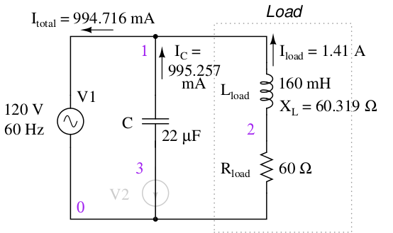
1,4
60,32

El desfase entre la intensidad total y la tensión de la fuente es mínimo, 0,0027 º (inductivo).
El factor de potencia es.
La corriente principal ha disminuido de 1,41 A a 1A, mientras que la potencia disipada en la resistencia de carga se mantiene en 117,6 W.
Se reduce la corriente entre el generador y el punto de conexión del condensador de compensación. Dede el punto de conexión del condensador a la carga, la compensación pierde su efecto y sigue circulando una corriente mayor, sin compensar. Sin embargo, esto no suele ser un problema, porque el dispositivo de corrección del factor de potencia se ubica cercano a la carga reactiva.
Debe tenerse en cuenta que demasiada reactancia capacitiva en un circuito de CA reducirá el factor de potencia, al igual que demasiada inductancia. Los condensadores utilizados para la corrección del factor de potencia deben disponer de la capacidad adecuada.

Ejemplo 8.1-1 Corrección de potencia
Disponiendo de un vatímetro para medir la potencia activa, se puede determinar el condensador necesario para corregir el factor de potencia, como se muestra en el siguiente ejemplo.
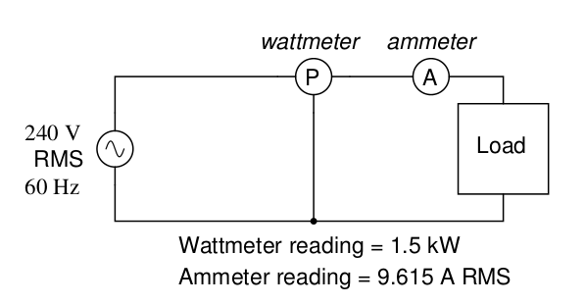

En primer lugar, se calcula la potencia aparente en kVA. Esto se hace multiplicando la tensión
por la corriente de carga.

Llama la atención que 2,308 kVA es una cifra mucho mayor que 1,5 kW, lo que indica que el factor de potencia de este circuito es bastante bajo (bastante inferior a 1).
A continuación se calcula el factor de potencia dividiendo la potencia activa entre la potencia aparente.
→φ = arccos 0,65 = 49,5º

Utilizando este valor se puede dibujar el triángulo de potencia para la carga.

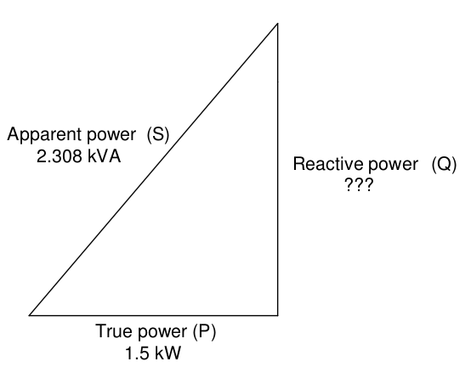
φ = 49,5º

La potencia reactiva también se puede calcular.

Si esta carga es un motor eléctrico, o cualquier otra carga industrial de CA, tendrá un factor de potencia inductivo, lo que significa que se corregirá con un condensador de capacidad adecuada, conectado en paralelo.
Conociendo la potencia reactiva 1,754 kVAR, se calcula la capacidad del condensador.
→
con →

Aproximando el valor de capacidad con un condensador de, resulta el siguiente circuito.
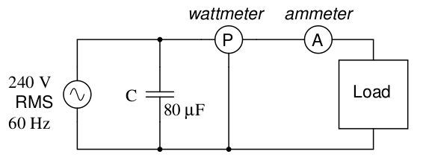

Un condensador de 80 μF tendrá una reactancia capacitiva de 33,157 Ω, lo que da una corriente de 7,238 amperios, y una potencia reactiva correspondiente de 1,737 kVAR (sólo para el condensador). La corriente del condensador está desfasada 180º respecto a la componente de corriente de la carga inductiva, por tanto la potencia reactiva del condensador se restará directamente de la potencia reactiva de la carga, resultando en:

→ inductiva

Esta corrección, no cambiará la potencia activa disipada por la carga, pero reducirá de la potencia aparente y la corriente total de la fuente de alimentación.

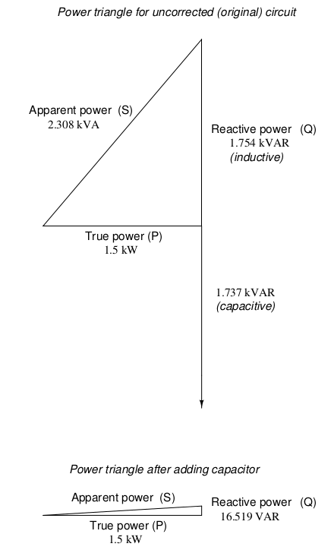

La nueva potencia aparente puede calcularse a partir de los valores de potencia activa y la nueva potencia reactiva, utilizando el Teorema de Pitágoras.

Esto da un factor de potencia corregido de (1,5kW / 1,5001 kVA), o 0,99993, y una nueva corriente total de 1,5001 kVA / 240 voltios = 6,25 amperios.
Esto significa que la corriente que debe suministrar la fuente de alimentación se ha reducido de 9,615 A a 6,25 A. La reducción de la corriente total se traducirá en menos pérdidas de calor en el en el cableado del circuito (red de suministro), lo que significa una mayor eficiencia del sistema.

Ejercicios

Ejercicio 9-1
Un circuito RL serie con L=150 mH y R = 25 Ω, está conectado a una fuente de alimentación de 100 V a 50 Hz.
Determina:
- Triángulo de impedancias
- Intensidad
- Triángulo de tensiones
- Calcula el factor de potencia y las potencias aparente, activa y reactiva.

Ejercicio 9-2
Un circuito RC serie con C=47 μF y R = 82 Ω, está conectado a una fuente de alimentación de 80 V a 50 Hz.
Determina:
- Triángulo de impedancias
- Intensidad
- Triángulo de tensiones
- Calcula el factor de potencia y las potencias aparente, activa y reactiva.

Ejercicio 9-3
Por un receptor de corriente alterna monofásica circulan 6 A y está conectado a 230 V. El desfase producido es de 30º. Calcula las potencias.

Ejercicio 9-4
Un receptor monofásico de 3 kW tiene un factor de potencia de(inductivo) y está conectado a una red eléctrica de 230 V y 50 Hz.
- Calcula las potencias aparente, reactiva y la corriente de la línea de alimentación.
Se desea mejorar el factor de potencia de la instalación a.
- Determina el valor del condensador a instalar.
- Calcula la corriente de la línea de alimentación, con el factor de potencia mejorado.

Ejercicio 9-5
Un circuito RLC serie con L = 0,8 H, C=50 μF y R = 0,5 kΩ, está conectado a una fuente de alimentación de 230 V a 50 Hz.
Determina:
- Representación gráfica de impedancias , escala: 1 cm = 50 Ω
- Intensidad
- Representación gráfica de tensiones y corriente, escalas: 1 cm = 23 V y 1 cm = 0,1 A
- Factor de potencia y representación gráfica de potencias. Escala: 9,3 W, VAR, VA = 1 cm
- Capacidad del condensador conectado en paralelo para obtenet un factor de potencia de 0,98.

Ejercicio 9-6
Un equipo de alumbrado tiene una potencia de 1800 W, con un factor de potencia de 0,68, estando conectado a una red monofásica de 230 V (50 Hz). Calcula intensidad, impedancia, potencia activa, reactiva, aparente y la capacidad del condensador necesario para corregir el FP a 0,95.

Ejercicio 9-7
En un taller se encuentra un motor monofásico de 10 CV a 230 V (50 Hz), con un FP de 0,7 y un rendimiento del 85%. Calcula intensidad, impedancia, potencia activa, reactiva, aparente y la capacidad del condensador necesario para corregir el FP a 0,9.

Soluciones

Ejercicio 2-1
- Calcula la reactancia capacitiva de un condensador de 68 μF, sabiendo que está conectada a una red de onda senoidal de 50 Hz.
para 50 HZ
- ¿Cuál es la reactancia si se aumenta la frecuencia a 100 Hz o se reduce a 25 Hz?
para 100 Hz
para 25 Hz

Ejercicio 3-1
- Calcula la reactancia inductiva de una bobina cuyo coeficiente de autoinducción es de 20 mH, sabiendo que está conectada a una red de onda senoidal de 100 Hz.

- ¿Cuál es la reactancia si se aumenta la frecuencia a 200 Hz?

Ejercicio 5-1
Calcula la impedancia para un circuito serie con una resistencia de 3 Ω,un condensador de 1000 μF y una bobina de 50 mH, sabiendo que está conectada a una red de onda senoidal de 25 Hz.

Ejercicio 5-2
En un circuito en serie están conectadas las impedancias y . Clacula el valor del módulo y argumento (ángulo) de la impedancia total.

Ejercicio 5-3
- Calcula las tensiones para una impedancia, conectada a una tensión de 230 V y 50 Hz.

- Dibuja el esquema del circuito como conexión en serie.



- Indica si se trata de una reactancia capacitiva o inductiva y calcula el valor del componente.
Se trata de una reactancia inductiva, por ser positiva la componente imaginaria de la impedancia Z.
→
- Representa el triángulo de tensiones en forma de diagrama vectorial.
20 V = 1 cm

Ejercicio 7-1
Completa las tablas para el siguiente circuito e indica el valor de las potencias útil, reactiva y aparente.
- Representa gráficamente tensiones i corrientes (escalas 20 V = 1 cm y 1 A = 1 cm).
- Representa gráficamente las potencias (escala 100 W = 100 VAR = 100 VA = 1 cm ).
- Indica el ángulo entre P y S.
- Representa gráficamente las impedancias (10 Ω = 1 cm).

E = 220 V
50 Hz
R = 60 Ω
I
E_{R}

, ,
 | R | L | C | Total
E | (220 + j 0) V  220 V ∠ 0º | 0 | 0 | (220 + j 0) V  220 V ∠ 0º
I | (3,67 + j 0) A  3,67 A ∠ 0º | 0 | 0 | (3,67 + j 0) A  3,67 A ∠ 0º
Z | (60 + j 0 ) Ω  60 Ω ∠ 0º | 0 | 0 | (60 + j 0 ) Ω  60 Ω ∠ 0º

 | R | X_{L} | X_{C} | Z
P | 806,7 W | 0 | 0 | 0
Q | 0 | 0 | 0 | 0
S | 0 | 0 | 0 | 806,7 VA ∠ 0º

E = E_{R} = 220 V ∠ 0º
I = 3,67 A ∠ 0º

1 A = 1 cm
20 V = 1 cm

100 W = 100 VA = 1 cm
P = 806,7 W
S = 806,7 VA ∠ 0º
ángulo 0º

10 Ω = 1 cm
Z = R = 60 Ω

10 Ω = 1 cm
R = 60 Ω
Ejercicio 7-2
Completa la tabla para el siguiente circuito e indica el valor de las potencias útil, reactiva y aparente.
- Representa gráficamente tensiones i corrientes (escalas 20 V = 1 cm y 1 A = 1 cm).
- Representa gráficamente las potencias (escala 100 W = 100 VAR = 100 VA = 1 cm ).
- Indica el ángulo entre P y S.
- Representa gráficamente las impedancias (10 Ω = 1 cm).
E = 220 V
50 Hz
L = 191 mH
I
E_{L}

 | R | L | C | Total
E | 0 | (220 + j 0) V  220V ∠ 0º | 0 | (220 + j 0) V  220V ∠ 0º
I | 0 | (3,67 + j 0) A  3,67 A ∠ -90º | 0 | (3,67 + j 0) A  3,67 A ∠ -90º
Z | 0 | (0 + j 60 ) Ω  60 Ω ∠ 90º | 0 | (0 + j 60 ) Ω  60 Ω ∠ 90º

 | R | X_{L} | X_{C} | Z
P en W | 0 | 0 | 0 | 0
Q en VAR | 0 | 806,6 | 0 | 0
S en VA | 0 | 0 | 0 | 806,6 ∠ 90º

1 A = 1 cm
20 V = 1 cm
E = E_{R} = 220 V ∠ 0º
I = 3,67 A ∠ -90º

100 W = 100 VA = 1 cm

Q_{L} = 806,7 VAR
P = 0 W
S = 806,7 VA
ángulo 90º

10 Ω = 1 cm
Z = X _{L} = 60 Ω ∠ 90º

Ejercicio 7-3
Completa la tabla para el siguiente circuito e indica el valor de las potencias útil, reactiva y aparente.
- Representa gráficamente tensiones i corrientes (escalas 20 V = 1 cm y 0,1 A = 1 cm).
- Representa gráficamente las potencias (escala 30 W = 30 VAR = 30 VA = 1 cm ).
- Indica el ángulo entre P y S.
- Representa gráficamente las impedancias (20 Ω = 1 cm).
E = 220 V
50 Hz
L = 191 mH
I
E_{L}
R = 300 Ω
E_{R}

 | R | L | C | Total
E | (212 - j 42) V  216 V ∠ -11,3º | (8,5 + j 42,3) V  43,1 V ∠ 78,7º | 0 | (220 + j 0) V  220V ∠ 0º
I | (0,705 - j 0,141) A  0,72 A ∠ -11,3º | (0,705 - j 0,141) A  0,72 A ∠ -11,3º | 0 | (0,705 - j 0,141) A  0,72 A ∠ -11,3º
Z | (300 + j 0 ) Ω  300 Ω ∠ 0º | (0 + j 60 ) Ω  60 Ω ∠ 90º | 0 | (300 + j 60 ) Ω  306 Ω ∠ 11,3º

 | R | X_{L} | X_{C} | Z
P en W | 155,13 | 0 | 0 | 0
Q en VAR | 0 | 31 | 0 | 0
S en VA | 0 | 0 | 0 | 158,2 ∠ 11,3º

20 V = 1 cm
0,1 A = 1 cm
E = 220 V ∠ 0º
I = 0,72 A ∠ -11,3º
E_{R} = 220 V ∠ -45º
E_{R} = 215,7 V ∠ -11,3º
E_{L} = 43 V ∠ 78,7º

30 W = 30 VAR = 30 VA = 1 cm
Q_{L} = 31 VAR
P = 403,3 W
S = 158,2 VA
∠ 11,3º

X_{L} = 60 Ω
R = 300 Ω
Z = 306 Ω ∠11,3º

Ejercicio 7-4
Completa la tabla para el siguiente circuito e indica el valor de las potencias útil, reactiva y aparente.
- Representa gráficamente tensiones i corrientes (escalas 20 V = 1 cm y 1 A = 1 cm)..
- Representa gráficamente las potencias (escala 100 W = 100 VAR = 100 VA = 1 cm ).
- Indica el ángulo entre P y S.
- Representa gráficamente las impedancias (10 Ω = 1 cm).
E = 220 V
50 Hz
L = 191 mH
I
E_{L}
R = 10 Ω
E_{R}

 | R | L | C | Total
E | 36,2 V ∠-80,5º  (6 - j35,7) V | 217,2 V∠9,5º  (214,2+35,8) V | 0 | 220V ∠ 0º  (220 + j 0) V | V
I | 3,62 A ∠-80,5º  (0,6 - j3,57) A | 3,62 A ∠-80,5º  (0,6 - j3,57) A | 0 | 3,62 A ∠-80,5º  (0,6 - j3,57) A | A
Z | 10 Ω ∠ 0º  (10 + j0 ) Ω | 60 Ω ∠ 90º  (0 + j 60 ) Ω | 0 | 60,83 Ω ∠ 80,5º  (10 + j60) Ω | Ω

 | R | X_{L} | X_{C} | Z
P en W | 131
Q en VAR |  | 786,3
S en VA |  |  |  | 796,4

20 V = 1 cm y 1 A = 1 cm
E = 220 V ∠ 0º
I = 3,62 A ∠ -80,5º
E_{R} = 36,2 V ∠ -80,5º
E_{L} = 217,2 V ∠ 9,5º

100 W = 100 VAR = 100 VA = 1 cm
Q_{L} = 786,3 VAR
P = 131 W
S = 786,3 VA
∠ 80,5º

10 Ω = 1 cm
X_{L} = 60 Ω
R = 10 Ω
Z = 60,83 Ω ∠80,5º

Ejercicio 9-1
Un circuito RL serie con L=150 mH y R = 25 Ω, está conectado a una fuente de alimentación de 100 V a 50 Hz.
Determina:
- Triángulo de impedancias

- Intensidad

- Triángulo de tensiones

- Calcula el factor de potencia y las potencias aparente, activa y reactiva.

Factor de potencia

Ejercicio 9-2
Un circuito RC serie con C=47 μF y R = 82 Ω, está conectado a una fuente de alimentación de 80 V a 50 Hz.
Determina:
- Triángulo de impedancias

- Intensidad

- Triángulo de tensiones

- Calcula el factor de potencia y las potencias aparente, activa y reactiva.

Factor de potencia

Ejercicio 9-3
Por un receptor de corriente alterna monofásica circulan 6 A y está conectado a 230 V. El desfase producido es de 30º. Calcula las potencias.

Ejercicio 9-4
Un receptor monofásico de 3 kW tiene un factor de potencia de(inductivo) y está conectado a una red eléctrica de 230 V y 50 Hz.
Calcula las potencias aparente, reactiva y la corriente de la línea de alimentación.
→

Se desea mejorar el factor de potencia de la instalación a.
Determina el valor del condensador a instalar.
→

→
La tensión en el condensador de compensación es de 230 V y 50 Hz (tensión de red), al estar conectado en paralelo al receptor.
→
→
Calcula la corriente de la línea de alimentación, con el factor de potencia mejorado.

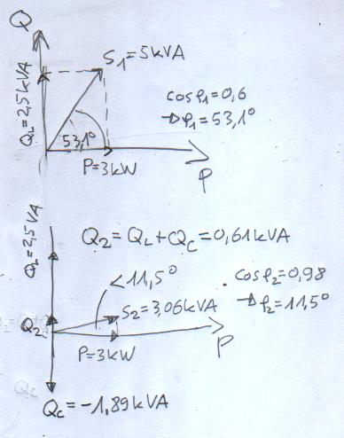
4 kVA
-3,39 kVA

Ejercicio 9-5
Un circuito RLC serie con L = 0,8 H, C=50 μF y R = 0,5 kΩ, está conectado a una fuente de alimentación de 230 V a 50 Hz.
- Representación gráfica de impedancias, escala: 1 cm = 50 Ω
- Intensidad
- Representación gráfica de tensiones y corriente, escalas: 1 cm = 23 V y 1 cm = 0,1 A
- Factor de potencia y representación gráfica de potencias. Escala: 9,3 W, VAR, VA = 1 cm
- Capacidad del condensador conectado en paralelo para obtenet un factor de potencia de 0,98.
E = 230 V
50 Hz
L = 0,8 H
I
R = 500 Ω
L = 0,8 H
C = 50 μH

 | R | L | C | Total
E | 215,33 V ∠ -20,6º  (201,6 – j 75,7) V | 108,2 V ∠ 69,4º  (38 + j 101,3) V | 27,4 V ∠ -110,6º  (-9,6 – j 25,7) V | 230 V ∠ 0º  (230 + j 0) V | V
I | 0,43 A ∠ -20,6º  (0,4 – j 0,15) A | 0,43 A ∠ -20,6º  (0,4 – j 0,15) A | 0,43 A ∠ -20,6º  (0,4 – j 0,15) A | 0,43 A ∠ -20,6ºº  (0,4 – j 0,15) A | A
Z | 500 Ω ∠ 0º  (500 + j 0) Ω | 251,33 Ω ∠ 90º  (0 + j 251,33) Ω | 63,66 Ω ∠ -90º  (0 - j 63,66) Ω | 534 Ω ∠ 20,6º  (500 + j 187,67) Ω | Ω

 | R | X_{L} | X_{C} | Z
P en W | 92,7 W | 0 | 0 | 0
Q en VAR | 0 | 46,6 VAR | -11,8 VAR | 0
S en VA | 0 | 0 | 0 | 99 VA ∠ 20,6º

a)
R = 500 Ω ∠ 0º
X_{L} = 251,33 Ω ∠ 90º
X_{C} = 63,66 Ω ∠ -90º
Z = 534 Ω ∠ 20,6º

E = 230 V ∠ 0º
I = 0,43 A ∠ -20,6º
E_{R} = 215,3 V ∠ -20,6º
E_{L} = 108,2 V ∠ 69,4º
E_{C} = 1,3 V ∠ -116,4º

c)
d) FP = factor de potencia = cos 20,57º = 0,9362

P = 92,7 W ∠ 0º
Q_{L} = 46,6 VAR ∠ 90º
Q_{C} = 11,8 VAR ∠ -90º
S = 99 VA ∠ 20,6º

e)
FP = 0,98 →

→

→

con

→

→→

con→

→

P = 92,7 W ∠ 0º
Q_{L} = 46,6 VAR ∠ 90º
Q_{C1} = 11,8 VAR ∠ -90º
S₁ = 99 VA ∠ 20,6º
S₂ = 94,6 VA ∠ 11,5º
Q_{C2} = 16 VAR ∠ -90º

E = 230 V
50 Hz
L = 0,8 H
I _{total 2}
R = 500 Ω
L = 0,8 H
C₁ = 50 μF
C₂ = 0,97 μF
I _{total 1}
I _{C2}

Ejercicio 9-6
Un equipo de alumbrado tiene una potencia de 1800 W, con un factor de potencia de 0,68, estando conectado a una red monofásica de 230 V (50 Hz). Calcula intensidad, impedancia, potencia activa, reactiva, aparente y la capacidad del condensador necesario para corregir el FP a 0,95.

→
→
→
Estos apuntes son una adaptación de “Lessons In Electric Circuits – Volume II - AC” , del autor Tony R. Kuphaldt.

Traducción y adaptación Paulino Posada
Traducción realizada con la versión gratuita del traductor www.DeepL.com/Translator

